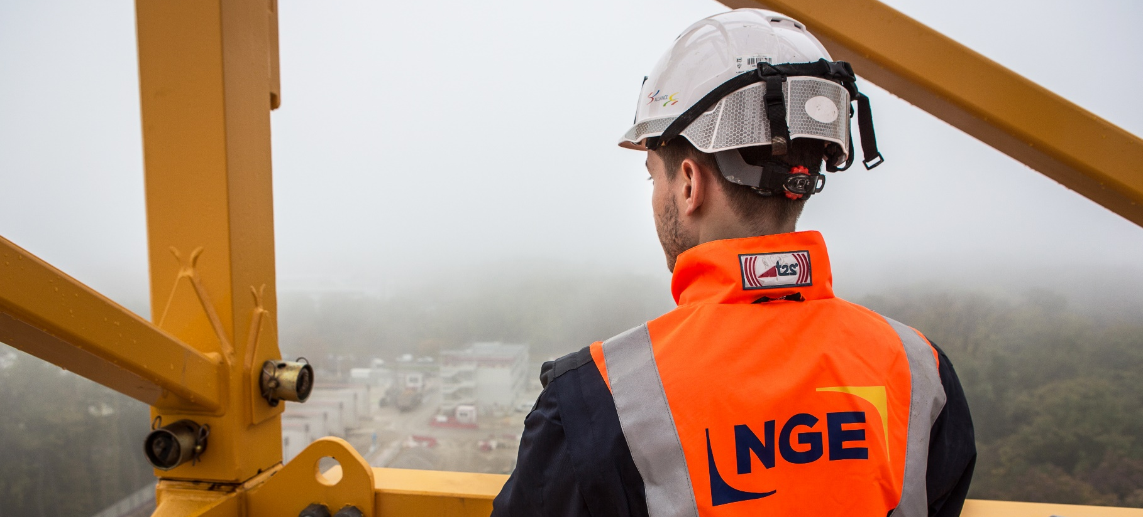
Monteur réseaux aériens
F/H

Bardos (64)
BAC
CDI

L’aventure NGE c’est :
Participer à la construction et à la rénovation d’infrastructures au service des territoires
Rejoindre un Groupe en plein développement en France et à l’international (2,5 milliards d’euros de chiffre d’affaires en 2019)
Intégrer une entreprise composée de 13 000 femmes et hommes réunis autour de 3 valeurs fortes : l’unité, la transparence et l’ambition
Accepter de vivre une expérience riche en rejoignant des équipes de passionnés
Notre conception du poste
Se positionner en tant que monteur réseaux aériens au sein de NGE, c’est avant tout s’engager pour satisfaire l’exigence client.
Véritable entrepreneur, votre rôle est de garantir un ou plusieurs chantiers de notre activités électriques au sein de l’agence Pyrénées Atlantique (64). Concrètement, cela signifie que vous vous interviendrez sur des travaux d’installation et de maintenance de réseaux de distribution et d’alimentation électrique. A ce titre vous réalisez et maîtrisez toutes les techniques liées aux réseaux électriques aériens.
Pour cela vous devez :
  - Réaliser tous les travaux de distribution d’énergies électriques (aérien et souterrain)
  - Implanter, prolonger, supprimer une ligne existante ou augmenter sa capacité de transport
  - Assurer la sécurité du chantier par la mise en place de la signalisation et du balisage
  - Respecter les règles de sécurité, délais et procédures de qualités
  - Réaliser des branchements électriques aériens et souterrains et des ouvrages HTA/BT
Des déplacements régionaux sont à prévoir

Portrait du candidat idéal
Vous êtes de formation CAP, BEP, Bac Pro Electrotechnique et/ou disposez d'un titre professionnel de monteur réseaux et vous avez une expérience de chef d’équipe ou de chantier.
Vous disposez d'une expérience de plus de 5 ans sur un poste identique ou équivalent.
Vous êtes titulaire du permis B, BE ou C.
Les + NGE
En intégrant NGE, vous rejoignez un groupe indépendant :
- Innovant, responsable et solidaire
- Favorisant la dimension humaine
- Permettant de réelle évolution de carrière (plus de 50 métiers à explorer)
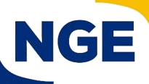
N’attendez-plus, rejoignez une entreprise tournée vers l’avenir !
/H

